BOSNA I HERCEGOVINA
FEDERACIJA BOSNE I HERCEGOVINE
FEDERALNO MINISTARSTVO OBRAZOVANjA I ZNANOSTI

INDEKS REGISTAR INFORMACIJA
koje su pod kontrolom Federalnog ministarstva obrazovanja i znanosti

Mostar, studeni 2020. godine
UVODNE NAPOMENE

Federalno ministarstvo obrazovanja i znanosti (u daljnjem tekstu: Ministarstvo) i njegove organizacijske jedinice posjeduju brojne informacije.

Pristup informacijama detaljno je opisan u Vodiču za pristup informacijama Ministarstva, u smislu Zakona o slobodi pristupa informacijama u Federaciji Bosne i Hercegovine („Službene novine Federacije BiH“, broj: 32/01 i 48/11).

U „Indeks registru informacija“ navedene su informacije koje su pod kontrolom Ministarstva, odnosno kojima raspolaže Ministarstvo i njegove organizacijske jedinice, s obzirom na djelokrug rada, oblik u kojemu su informacije na raspolaganju i mjesto pristupa informacijama.

„Indeks registar informacija“, kao i Vodič za pristup informacijama Ministarstva, besplatni su i dostupni u pisarnici Ministarstva, na web-stranici www.fmon.gov.ba i kod službenika za informiranje.

Ministarstvo obavlja upravne, stručne i druge poslove utvrđene zakonom koji se odnose na koordiniranje planiranja i aktivnosti u oblasti: predškolskog, osnovnog, srednjeg i visokog obrazovanja, pedagoških standarda i prostornih normativa, opreme i nastavnih sredstava predškolskog, osnovnog, srednjeg i visokog obrazovanja i odgoja, nostrifikacije i ekvivalencije inozemnih školskih svjedodžbi i diploma, stručnog obrazovanja i usavršavanja nastavnog osoblja, udžbenika za osnovno i srednje obrazovanje, implementacije Bolonjskog procesa, znanstveno-istraživačkog rada na unapređenju odgojno-obrazovnog rada, đačkog i studentskog standarda, razvoja znanstveno-istraživačke djelatnosti, koordiniranja znanstveno-istraživačkih i istraživačko-razvojnih aktivnosti, razvoja znanstveno-istraživačkih organizacija, poticanja fundamentalnih primijenjenih istraživanja, razvoja investicijskih tehnologija i kadrova u znanstveno-istraživačkoj djelatnosti, praćenja inovacija, razvoja i unapređenja tehnologija, koordiniranja u ostvarivanju prava mladih u oblasti obrazovanja i znanosti i druge poslove utvrđene zakonom.

Poslovi iz djelokruga Ministarstva vrše se u okviru osam (8) osnovnih organizacijskih jedinica.

ORGANIZACIJSKE JEDINICE I VRSTE INFORMACIJA

Vrste informacija koje su pod kontrolom Ministarstva:

- Svi materijali koje Ministarstvo donosi u vršenju svojih nadležnosti te materijali koje razmatra i usvaja Vlada Federacije BiH, odnosno Parlament Federacije BiH;
- Praćenje politika i strategija za oblasti za koje je nadležno Ministarstvo;
- Praćenje razvoja i unapređenja oblasti za koje je nadležno Ministarstvo;
- Koordiniranje i implementiranje projekata od značaja za Federaciju BiH;
- Razvojni projekti;
- Međuentitetska i međužupanijska suradnja te suradnja s državnim vlastima u oblastima za koje je nadležno Ministarstvo;

- Suradnju s profesionalnom zajednicom, drugim organima vlasti i međunarodnom zajednicom, kao i suradnja s međunarodnim organizacijama, civilnim društvom i nevladinim organizacijama;
- Program i djelokrug rada Ministarstva;
- Obavještavanje javnosti o stanju u oblastima iz djelokruga rada Ministarstva;
- Drugi podatci i informacije koje posjeduje Ministarstvo, s obzirom na djelokrug rada.

Kabinet ministra

U Kabinetu ministra vrše se poslovi i zadatci koji se odnose na: sve stručne i administrativno-tehničke poslove za potrebe federalnog ministra obrazovanja i znanosti (u daljnjem tekstu: ministar); prijam i tehničko kompletiranje svih materijala iz nadležnosti organizacijskih jedinica koji se dostavljaju ministru na razmatranje i odlučivanje; osiguravanje provedbe svih zadataka po nalogu ministra; ostvarivanje službene korespondencije sa svim federalnim i drugim organima i međunarodnim organizacijama u pitanjima u kojima sudjeluje ministar, tajnik Ministarstva i drugi rukovodeći državni službenici i organizira i vrši sve poslove koji se odnose na servisiranje tih aktivnosti; organizira i vršenje poslova koji se odnose na dostavljanje svih materijala iz nadležnosti Ministarstva, koje razmatra i usvaja Vlada Federacije BiH, odnosno Parlament Federacije BiH; organizira i vršenje svih poslove na obradi i pripremanju podataka iz nadležnosti Ministarstva radi informiranja nadležnih organa i javnosti, i o tim pitanjima ostvaruje komunikacijsku suradnju sa sredstvima javnog informiranja; vršenje poslova sukladno Zakonu o slobodi pristupa informacijama u Federaciji BiH; organizaciju svih aktivnosti na održavanju sjednica Stručnoga kolegija; organizaciju protokolarnih aktivnosti prilikom službenih posjeta Ministarstvu; praćenje i koordinaciju aktivnosti u provedbi obrazovnih politika; druge poslove koji se odnose na pitanja iz nadležnosti Kabineta po nalogu ministra.

Sektor za predškolsko, osnovno i srednje obrazovanje

Sektor za predškolsko, osnovno i srednje obrazovanje vrši poslove i zadatke koji se odnose na: planiranje i koordiniranje razvojnih strategija predškolskog, osnovnog i srednjeg obrazovanja, te predlaganje sustavnih rješenja, odgovarajućih mjera i aktivnosti za njihovo implementiranje; praćenje stanja i poduzimanje aktivnosti za razvoj predškolskog, osnovnog i srednjeg obrazovanja u Federaciji BiH naročito u pogledu obuhvata djece predškolskim, osnovnim i srednjim obrazovanjem, mreže ustanova predškolskog, osnovnog i srednjeg obrazovanja, stanja infrastrukture i kvalitete uvjeta za provedbu odgojno-obrazovnog procesa, nastavnih planova i programa, pedagoških standarda i normativa i sl; uvođenje inovacija i provedbu posebnih programa u odgojno-obrazovnom procesu; nostrifikaciju i ekvivalenciju inozemnih školskih svjedodžbi i diploma; vođenje postupaka i izdavanje odgovarajućih akata iz djelokruga rada Sektora; pripremu, realiziranje i evaluaciju programa i projekata iz oblasti predškolskog, osnovnog i srednjeg obrazovanja s ciljem razvoja obrazovnog sustava u Federaciji BiH; planiranje, analizu i nadzor sredstava tekućih transfera za financiranje predškolskog, osnovnog i srednjeg obrazovanja; druge poslove koji se odnose na pitanja iz nadležnosti Sektora.

Sektor za visoko obrazovanje

Sektor za visoko obrazovanje vrši poslove i zadatke koji se odnose na: planiranje i koordiniranje razvojnih strategija visokog obrazovanja, te predlaganje sustavnih rješenja, odgovarajućih mjera i aktivnosti za njihovo implementiranje; praćenje stanja i poduzimanje aktivnosti za razvoj visokog obrazovanja u Federaciji BiH u pogledu kadrovskih potencijala, stanja infrastrukture i kvalitete uvjeta za izvođenje obrazovnog i znanstvenog procesa na visokoškolskim ustanovama, nastavnih planova i programa i pedagoških standarda i normativa; sudjelovanje studenata u procesima odlučivanja i ostalim segmentima rada na visokoškolskim ustanovama i aktivnosti studentskog organiziranja; studentski standard; usklađivanje upisne politike s tržištem rada; kvalitete visokog obrazovanja i akreditaciju visokoškolskih ustanova; razvoj knjižnične djelatnosti na visokoškolskim ustanovama u Federaciji BiH; reformu sustava visokog obrazovanja u Federaciji BiH – Bolonjski proces; pripremu, realiziranje i evaluaciju programa i projekata iz oblasti visokog obrazovanja s ciljem razvoja obrazovnog sustava u Federaciji BiH; planiranje, analizu i nadzor sredstava tekućih transfera za financiranje visokog obrazovanja; vođenje postupaka i izdavanje odgovarajućih akata iz djelokruga rada Sektora; druge poslove koji se odnose na pitanja iz nadležnosti Sektora.

Sektor za znanost i tehnologije

Sektor za znanost i tehnologije vrši poslove i zadatke koji se odnose na: koordiniranje planiranja i aktivnosti u oblasti znanosti i tehnologija; razvoja znanstveno-istraživačkog rada; razvoja znanstveno-istraživačke djelatnosti; koordinaciju znanstveno-istraživačkih aktivnosti; razvoj znanstveno-istraživačkih organizacija; poticanje fundamentalnih i primijenjenih istraživanja; razvoj investicijskih tehnologija; razvoj znanstveno–istraživačke infrastrukture i znanstvenog kadra; praćenje inovacija, razvoja i unapređenja tehnologija; razvoj akademske i knjižnične mreže; Registar znanstvenih ustanova, znanstvenog kadra, znanstvenih projekata i infrastrukturnih ulaganja u Federaciji BiH; pristup međunarodnim bazama podataka relevantnim za oblast znanosti i tehnologija; planiranje, analizu i nadzor sredstava tekućih transfera za financiranje znanosti i tehnologija; pripremu, realiziranje i evaluaciju programa i projekata iz oblasti znanosti tehnologija s ciljem njihova razvoja; vođenje postupaka i izdavanje odgovarajućih akata iz djelokruga rada Sektora; druge poslove koji se odnose na pitanja iz nadležnosti Sektora.

Sektor za udžbeničku politiku, analitiku i izvještavanje u obrazovanju i znanosti

Sektor za udžbeničku politiku, analitiku i izvještavanje u obrazovanju i znanosti vrši poslove i zadatke koji se odnose na: praćenje, kreiranje i koordiniranje udžbeničke politike u Federaciji BiH; koordiniranje i izvršavanje poslova u procesu odobravanja udžbenika i drugih nastavnih sredstava za osnovno i srednje obrazovanje; praćenje stanja u oblasti udžbeničke politike; pripremu, realiziranje i analizu efekata programa i projekata iz oblasti udžbeničke politike s ciljem razvoja obrazovnog sustava u Federaciji BiH; vođenje postupaka i izdavanje odgovarajućih akata iz djelokruga rada Sektora; praćenje, analizu i unapređenje forme i sadržaja studijsko-analitičkih i informativnih materijala u oblasti obrazovanja i znanosti; razvoj međuinstitucionalne suradnje i praćenje zakonodavstva u oblasti obrazovanja i znanosti; obavlja i druge poslove koji se odnose na pitanja iz nadležnosti Sektora.

Inspektorat

Inspektorat vrši poslove i zadatke koji se odnose na: nadzor nad zakonitošću rada u oblasti obrazovanja i znanosti sukladno zakonskim propisima iz svoje nadležnosti i djelokruga rada, a na zahtjev pravnih subjekata, županijskih ministarstava obrazovanja, odgojno-obrazovnih ustanova, visokoškolskih ustanova, ustanova studentskog standarda, kao i znanstvenih ustanova i institucija; na pružanje stručne pomoći županijskim inspektorima u provedbi odredaba okvirnih zakona o obrazovanju i znanosti u Bosni i Hercegovini; pružanje stručne i savjetodavne pomoći po pitanju davanja mišljenja u vezi s dokumentima o stečenoj školskoj spremi; organiziranje savjetovanja inspektora na svim razinama vlasti u oblasti obrazovanja i znanosti; provjeru validnosti i vjerodostojnosti stečenih diploma učenika i studenata svih razina studija po zahtjevu; praćenje implementiranja i harmoniziranja standarda i normativa u oblasti obrazovanja i znanosti; obavlja i druge poslove koji se odnose na pitanja iz nadležnosti Inspektorata.

Služba za financijske poslove

Služba za financijske poslove vrši poslove i zadatke koji se odnose na: realiziranje financijskog plana Ministarstva prema namjenama i dinamici koja je utvrđena godišnjim Proračunom Federacije BiH, i u okviru drugih odobrenih financijskih izvora; praćenje dinamike realiziranja plana rashoda; uspostavljanje i nadzor provedbe ograničenja u raspolaganju proračunskim sredstvima; poslovnu suradnju s bankama i drugim pravnim osobama iz oblasti poslovnih financija; provedbu procedura internog nadzora u okviru materijalnog i financijskog poslovanja u Ministarstvu; izradu tromjesečnih financijskih planova i njihovo dostavljanje Federalnom ministarstvu financija, a na osnovu njih mjesečnih planova potreba financijskih sredstava; obračun plaća i doprinosa, kao i sve vrste naknada za sve državne službenike i namještenike Ministarstva; prijam i nadzor računa, zavođenje istih u posebne knjige i plaćanje putem Trezora; vođenje računovodstva uz sastavljanje godišnjih i tromjesečnih obračuna i izvještaja; analiziranje financijskih planova i predlaganje mjera za otklanjanje utvrđenih nedostataka; vođenje potrebne evidencije, zaduženja i obračune amortizacije opreme Ministarstva; priprema podatke utroška službenih telefona; kontrolu financijskog dijela programa rada i izvještaja o radu Ministarstva; druge poslove koji se odnose na pitanja iz nadležnosti Službe.

Služba za pravne i opće poslove

Služba za pravne i opće poslove vrši poslove i zadatke koji se odnose na: normativno-pravne poslove Ministarstva; izradu ugovora, sporazuma i drugih općih akata iz djelokruga rada Službe; izradu rješenja i drugih pojedinačnih akata u postupcima rješavanja o svim pravima, dužnostima i odgovornostima državnih službenika i namještenika, iz radnog odnosa i u vezi s radnim odnosom; vođenje upravnih postupaka i izdavanje odgovarajućih akata iz djelokruga rada Službe; praćenje zakonodavstva u oblasti državne uprave i radnih odnosa u državnoj službi; poslove personalne evidencije; stručnog usavršavanja zaposlenih; planiranje javnih nabavki roba, radova i usluga; organiziranje i vršenje uredskog i arhivskog poslovanja; organiziranje i vršenje poslova prijama i otpreme službene pošte; održavanje opreme i sredstava za rad; osiguravanje optimalnih uvjeta rada, te održavanje i čišćenje prostorija Ministarstva; druge poslove koji se odnose na pitanja iz nadležnosti Službe.

OBLIK INFORMACIJE

Informacija se može dati kao preslika originalnoga dokumenta ili u vidu posebno sačinjene informacije u vezi sa zahtjevom s pozivom na izvor podataka.

MJESTO PRISTUPA INFORMACIJAMA

Podnositelj zahtjeva može pristupiti traženim i odobrenim informacijama u prostorijama Ministarstva.

Ministarstvo će poduzeti sve potrebne mjere da pomogne tražiteljima informacija, s ciljem ostvarivanja prava koja proizlaze iz Zakona o slobodi pristupa informacijama u Federaciji BiH.

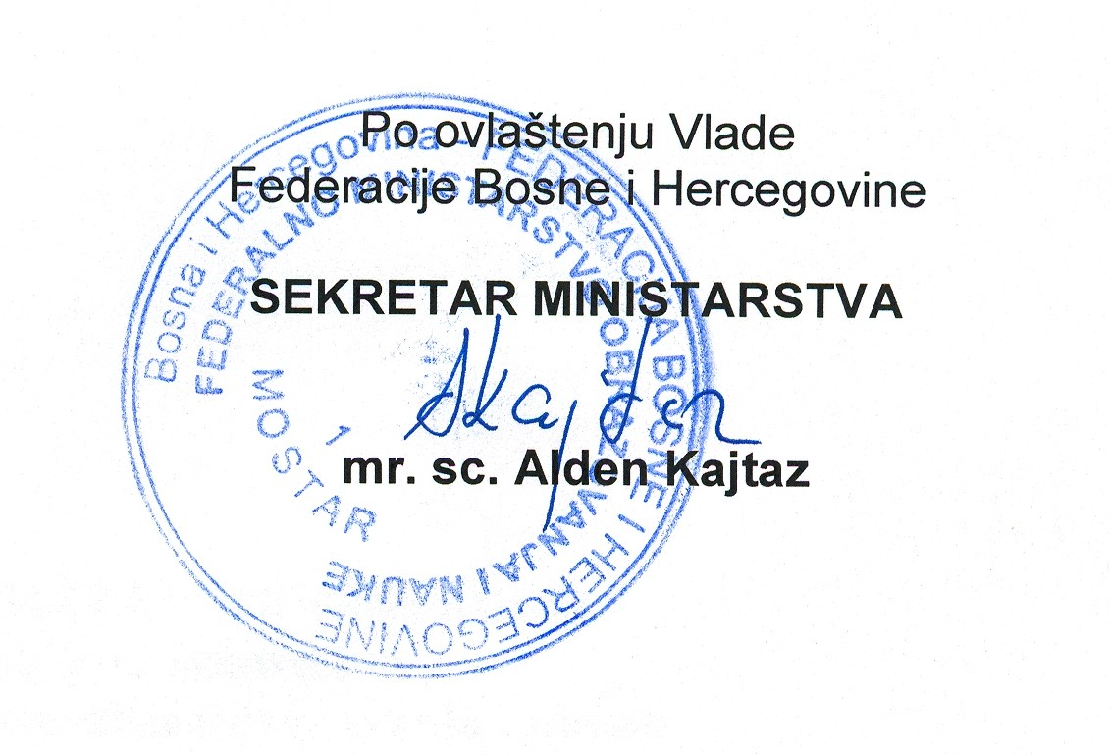

Broj: 01-45-3271-1/20
Mostar, 05.11.2020. godine

